GUIDA

ALLA

FORMAZIONE

DI UNA
STRUTTURA

Materiale per gli orientatori del Consiglio 236
La formazione di una struttura ha lo scopo di iniziare un processo di trasformazione globale della società.

Il Movimento Umanista ha come progetto la trasformazione di questo sistema ingiusto e violento. Per realizzarlo dispone di una sola forza: la forza delle persone organizzate. A questo scopo costruisce strutture umane forti e capaci di realizzare progetti concreti che trasformano le condizioni disumane in cui le persone vivono e che mostrano che il cambiamento è possibile e che dipende di noi.
Un membro del Movimento Umanista che vuole indirizzare la sua azione verso la trasformazione globale di questa società deve, per cominciare, formare una struttura di altri umanisti che condividono il suo stesso progetto. Deve inoltre impegnarsi per liberare se stesso e anche gli altri dalla convinzione che il cambiamento è impossibile e che non si può fare niente senza denaro. Deve cioe’ mettere profondamente in discussione i valori di questo sistema che vuole combattere.

Prima tappa - Aderenti e primi delegati di gruppo

Obiettivo della prima tappa: formazione del gruppo iniziale.

Un delegato di gruppo che vuole formare una struttura (cioe’ rigenerare) deve innanzitutto informare molte persone sul progetto globale del Movimento Umanista.
Se ha già delle idee sul progetto sociale che vuole realizzare, è bene che ne parli esplicitamente con altri e che proponga direttamente la partecipazione a quel progetto.
Se non ha definito ancora il progetto, in ogni modo può coinvolgere altri nella sua elaborazione.

Attività
- organizza parecchie riunioni informative invitando amici e conoscenti o facendo loro visita;
- considera aderenti del M.U. tutte le persone che ha informato, compila per ciascuno di loro la "scheda di aderente" e si impegna a mantenerli informati sulle attività del Movimento;
- li invita a partecipare alla struttura del M.U e chiarifica i tre impegni (partecipazione alle riunioni settimanali, alle attività ed alla colletta)
- organizza una riunione con tutte le persone che hanno dichiarato di voler fare parte della struttura. Considera infatti membri della struttura (delegati di gruppo) solamente le persone che partecipano alla riunione e compila per ciascuno di loro la scheda di "membro di struttura."

Si può considerare conclusa la prima tappa quando si realizza una prima riunione coi delegati di gruppo.

Nel corso di questa riunione il rigeneratore definisce i passi per arrivare all'obiettivo della prossima tappa, cioe’ alla formazione di un gruppo di almeno 10 persone.
Seconda Tappa - Formazione di un gruppo di almeno dieci persone

Obiettivo della seconda tappa: espansione del gruppo fino a 10 delegati di gruppo almeno.

Attività:
Il rigeneratore orienta l'attività del suo gruppo verso il contatto con nuove persone, per avere altri aderenti e, in conseguenza, altri delegati di gruppo.
Il rigeneratore orienta anche lo sviluppo personale dei membri del gruppo, realizzando con loro il "lavoro personale" e dando chiarimenti sull'ideologia del Movimento.
Questo lavoro di orientamento si realizza principalmente durante la riunione settimanale. La prima parte dalla riunione sarà dedicata al lavoro personale; la seconda (parte organizzativa) sarà dedicata principalmente all'organizzazione di incontri con nuovi aderenti, per trovare nuovi delegati di gruppo.
Comincia anche a raccogliere le collette.
Tutti i delegati di gruppo sono coinvolti nell'attività di espansione: informano i loro amici e conoscenti ed aiutano il rigeneratore (che per la funzione che svolge chiamiamo "orientatore") ad organizzare altre riunioni informative. Le nuove persone che decidono di fare parte della struttura vengono invitate a partecipare alla stessa riunione settimanale con tutti gli altri.

La tappa può considerarsi conclusa quando si realizza una riunione con la presenza di almeno 10 delegati di gruppo.

Rigeneratore

Delegati di Gruppo

Con questa riunione comincia la terza tappa:
1. l'orientatore illustra gli obiettivi della terza tappa;
2. l'orientatore definisce tra i presenti chi vuole svolgere le funzioni amministrativa e appoggio;
3. l'orientatore definisce tra i presenti chi vuole rigenerare (cioe’ cominciare a formare il proprio gruppo).
Terza Tappa - Formazione della struttura

Obiettivo della terza tappa:
Trasformazione del gruppo in una struttura di almeno 20 delegati di gruppo tra cui ci siano i due settori (appoggio ed amministrativo) e due o tre rigeneratori coi loro gruppi in formazione.
Tale struttura dovrà avere anche un numero totale di circa 200 aderenti, accumulato durante tutto il processo della sua formazione, ed avere raccolto già una certa quantità di collette.

Attività di questa tappa: differenziazione di funzioni ed espansione

A-1) Differenziazione di funzioni

All’interno del gruppo si definisce:
- chi svolgerà la funzione amministrativa (si chiamerà settore amministrativo)
- chi la funzione appoggio (si chiamerà settore appoggio)
- chi la funzione strutturale (si chiamerà rigeneratore ed avrà la funzione di formare nuovi gruppi)
I settori ed i rigeneratori costituiscono il nucleo del gruppo, cioe’ sono la sua parte più forte ed attiva.

A-2) Formazione teorica ed insegnamento pratico

Settori

L'orientatore realizza coi settori una serie di riunioni di formazione sull'attività dei settori alla base
L'orientatore comincia a realizzare coi settori le riunioni di triade
I settori cominciano a svolgere le proprie funzioni aiutati dall'orientatore
I settori partecipano alle riunioni informative dei rigeneratori

Rigeneratori

- L'orientatore realizza coi rigeneratori una serie di riunioni di formazione su:
come si fa una riunione informativa
come si utilizzano le schede di aderenti e di struttura
come si forma una struttura
- I rigeneratori convocano riunioni informative con amici e conoscenti alle quali partecipa anche l'orientatore (per insegnare a realizzarle correttamente) e talvolta, anche i settori appoggio e amministrativo della sua struttura.

B) Espansione della struttura (sviluppo delle seconde istanze)

Durante la riunione settimanale, che deve continuare a svolgersi regolarmente, si pianificano le riunioni informative dei futuri rigeneratori, alle quali essi inviteranno amici e conoscenti. È necessario che a tali riunioni informative partecipino anche l'orientatore e, quando è possibile, i settori.
Le persone che vorranno fare parte della struttura verranno invitate alla riunione settimanale tenuta dall'orientatore. Verranno considerate effettivamente delegati di gruppo solo quando parteciperanno ad una riunione settimanale.
Di conseguenza un delegato di gruppo diventerà effettivamente rigeneratore quando porterà alla riunione settimanale i suoi nuovi delegati di gruppo.
Alla riunione settimanale parteciperà un numero sempre più grande di persone e questo è positivo, perché si creerà un ambito molto forte ed attrattivo.
I rigeneratori cominceranno a realizzare la propria riunione separata solo dopo essere arrivati a 10 delegati di gruppo presenti alla riunione dell'orientatore (questi rigeneratori hanno concluso la loro seconda tappa). In questo modo avranno il tempo di formarsi meglio e di acquistare l'esperienza necessaria per potere, successivamente, guidare la propria riunione.

È importante che la raccolta delle collette continui regolarmente.

Si può considerare conclusa questa tappa quando si realizza una riunione con la struttura al completo, tutti i membri hanno versato la colletta e si è raggiunto il numero di 200 aderenti totali.
Tale struttura prende il nome di Consiglio di delegati di gruppo e l'orientatore e’ promosso nel livello di delegato d’equipe.

Settore Amministrativo Delegato d’equipe

Settore Appoggio

Delegati di Gruppo
di 1a istanza

Delegati di Gruppo
di 2a istanza
Quarta tappa - 10 rigeneratori

Obiettivo della quarta tappa: arrivare a 10 rigeneratori

Attività:
Definizione e messa in marcia di un progetto sociale.
Definizione e lancio del progetto strutturale di configurazione di un Consiglio di Delegati d’equipe (vale a dire 10 delegati d’equipe strutturali, più i due settori).
Aumento del numero dei rigeneratori:
a) chiarendo la struttura sul senso della rigenerazione, per motivare il maggior numero possibile di delegati di gruppo a rigenerare;
b) se ciò non bastasse, ingrandendo la prima istanza con nuovi membri.
Accompagnamento dei rigeneratori nel compimento delle tappe 1 e 2.

In questa tappa è possibile che alcuni rigeneratori siano molto veloci e diventino delegati d’equipe mentre l'orientatore sta ancora completando l'obiettivo di 10 rigeneratori. Naturalmente questi delegati d’equipe devono essere calcolati entro i 10 rigeneratori ai quali si aspira, perché, anche se nella pratica si staccano, essi continuano a far parte della stessa struttura ed ad essere orientati dalla stessa persona.

Delegato d’equipe

Quinta tappa - Configurazione di un Consiglio di delegati d’equipe

Obiettivo della tappa: 10 delegati d’equipe strutturali

Attività:
accompagnare i 10 rigeneratori nella formazione delle rispettive strutture, facendo si’ che ripetano i passi indicati nelle tappe 1, 2 e 3 di questo materiale.
I settori di prima istanza formano i settori dei rigeneratori.

Ogni rigeneratore che completa la seconda tappa (cioe’ ha 10 delegati di gruppo, presenti alla riunione) comincia a fare le proprie riunioni settimanali e continua coi passi successivi, sempre aiutato dall'orientatore e dai settori.

Quando arriva a 10 delegati d’equipe strutturali, l'orientatore e’ promosso nel livello di delegato generale e anche i suoi due settori sono promossi al livello di delegato d’equipe.
La struttura che ha formato prende il nome di Consiglio di delegati d’equipe.

Delegato Generale
21
20
32
27
23
25
30
22
27
21

Delegati d’equipe

Delegati di Gruppo

LA RIUNIONE INFORMATIVA

Per fare una riunione informativa si può utilizzare il video, l'audiocassetta o il testo su carta. Dopo avere fornito l'informazione generale bisogna, in ogni caso, dare del tempo per le domande e dare chiarimenti piu’ approfonditi.

Come fare la proposta di partecipazione alla struttura del Movimento Umanista.

Bisogna spiegare che la struttura e’ formata da persone attive, che realizzano e finanziano le attività del Movimento.
È importante non costringere nessuno a partecipare alla struttura e chiarire bene che chi vuole essere delegato di gruppo deve prendere i tre impegni seguenti:
- partecipare alla riunione settimanale
- partecipare alle attività
- partecipare all'autofinanziamento del Movimento (1200 Fr.Cfa ogni 6 mesi, a dicembre e giugno)
Oltre a chiarire gli impegni, è anche necessario mostrare che cosa ci guadagna chi partecipa alla struttura:
- si sente meglio con se stesso, perché si muove concretamente per la realizzazione di ciò che crede giusto invece di restare passivo e rassegnato
- si sente più forte, perché non lotta solo ma lo fa insieme ad altri
- si sente più libero, perché, passo per passo, va modificando la mentalità che il sistema gli ha imposto
- si sente più felice, perché costruisce il proprio futuro.

LA COLLETTA SEMESTRALE DELLA STRUTTURA
DEL MOVIMENTO UMANISTA

Il Movimento non è un'istituzione e non è una ONG, non è un'organizzazione umanitaria e non ha fondi. Il Movimento umanista è un movimento sociale in cui le persone che si organizzano aspirano ha una trasformazione sociale e personale verso una società veramente umana.
Il finanziamento della struttura del Movimento è completamente autonomo, questo vuol dire che la struttura non accetta alcuna donazione. In questo modo, il Movimento umanista mantiene la sua totale libertà di azione. La struttura si finanzia grazie alle collette semestrali dei membri della struttura. Questa colletta semestrale è differente nei differenti paesi.
È importante e giusto destinare un poco del nostro denaro ad un'attività ed un progetto di cambiamento, come quello del Movimento. Tutti possono trovare questo denaro se vogliono. Basta pensare a tutte le spese non essenziali alla vita che ogni persona sostiene; per esempio feste, trecce, spese per la religione, ecc. Ho visto che quaggiu’ quando si ha un grande interesse, una grande passione verso qualche cosa, le persone trovano il denaro necessario. Per la colletta è dunque la stessa cosa.
Il Movimento non è un'azione paternalista, è nelle mani dei suoi membri.
Gli umanisti africani sono il Movimento Umanista. Non sono una succursale del Movimento umanista dell'Europa. In tutto il mondo gli umanisti sono uguali, allo stesso livello di importanza e di capacità.

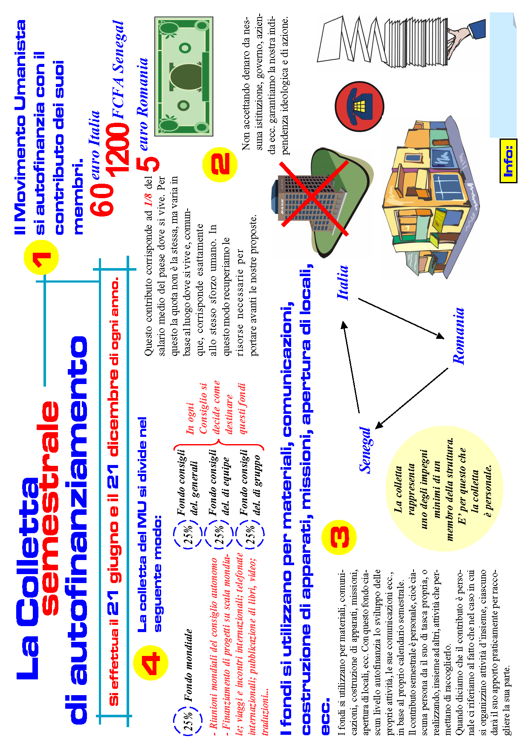
LA RIUNIONE SETTIMANALE

La riunione settimanale ha un'importanza fondamentale nella vita di una struttura.
È l’ambito nel quale si trasmette l'ideologia del Movimento, si realizza il lavoro personale e si organizzano le attività. È l’ambito nel quale si sviluppano anche la comunicazione, la fiducia reciproca e lo spirito di collaborazione tra tutti i membri.
Senza riunione settimanale non è possibile organizzare le attività comuni, né creare una buona armonia tra le persone, né fare avanzare i delegati di gruppo nella comprensione delle idee del Movimento, né trasmettere loro gli elementi utili per la loro trasformazione personale. In sintesi, senza riunione settimanale è impossibile formare una struttura, o realizzare un progetto.
Per la sua importanza, la riunione settimanale richiede una preparazione accurata.

1 - Convocazione
È importante decidere un giorno fisso. È anche importante ricordare ai delegati di gruppo l'appuntamento uno o due giorni prima della data fissata, a cura del rigeneratore e dei settori.
2 - Il luogo
Bisogna trovare un luogo al riparo dai rumori e senza via vai per favorire l'attenzione e la concentrazione.
3 - Le due parti della riunione
La riunione deve essere composta di due parti: la parte di lavoro personale e la parte di organizzazione, ben distinte tra loro e separate da una breve pausa (5 minuti).
4 - La durata
La durata del lavoro personale è di un'ora al massimo. Poi la parte organizzativa per le attività può durare anche un'ora di tempo.
5 - La preparazione
L'orientatore deve preparare la riunione in anticipo, senza improvvisare.
Per il lavoro personale, si tratta di scegliere un tema e di prepararlo bene. L'ideale è di potere fare le copie dei testi da studiare e di distribuirli, o che ogni delegato di gruppo abbia il suo proprio quaderno di lavoro.
Per la parte di organizzazione, l'orientatore deve aver già riflettuto sull'obiettivo della settimana e sulle attività da realizzare per raggiungerlo.

LA PARTE DI LAVORO PERSONALE

Senso del lavoro personale.

Il Movimento umanista è più che una semplice corrente sociale, politica o culturale. La sua azione si esprime in questi campi, ma risponde anche alle preoccupazioni esistenziali dell'essere umano. Le correnti tradizionali che lottano per la trasformazione della società hanno lasciato da parte tutto ciò che succede all'individuo.
Lo sviluppo personale va di pari passo con la trasformazione sociale. Per essere efficace nelle sue azioni, l'individuo ha bisogno di forza e di fiducia in sé stesso.
Se si denuncia la società violenta e discriminatoria, è necessario orientare la propria vita personale in un senso nonviolento e non-discriminatorio.
Se si parla di solidarietà, di uguaglianza, di libertà, è necessario mettere in pratica questi valori nella propria vita personale.
Se si critica la sottomissione, il condizionamento e l'abbandono degli ideali, è necessario trovare ed alimentare in sé stessi la forza per lottare e produrre dei cambiamenti significativi nel proprio ambito.
Il Movimento umanista propone degli strumenti che aiutano a svilupparsi personalmente, a guadagnare in coerenza, in forza ed in libertà, per produrre azioni positive e costruttive che hanno un senso in se’ e che aiutano veramente gli altri.

Sviluppo del lavoro personale

Leggere parecchie volte il testo per permettere ai partecipanti di riflettere meglio sull'argomento proposto.
Cominciare l’interscambio sull'esperienza personale dei partecipanti. Bisogna evitare gli esempi generali e le teorizzazioni perché ogni teorizzazione rappresenta una resistenza a parlare di sé stessi. Stare attenti a non andare fuori tema rispetto al tema proposto. Evitare di viziare il clima di lavoro essendo autoritari. Essere soave e cercare di fare in modo che tutti i partecipanti possano esprimersi liberamente senza costringerli.
Evitare qualunque giudizio e qualunque psicologia.
L'appoggio ha una funzione chiave, perché è il primo a dare l'esempio, a raccontare la sua esperienza personale per mostrare agli altri la via da seguire ed innalzare il livello di comprensione. Il lavoro personale è ben fatto se i partecipanti comprendono il tema e lo mettono in relazione con la loro propria vita per realizzare dei cambiamenti positivi nel loro vissuto quotidiano.

LA PARTE DI ORGANIZZAZIONE

Pianificazione
Ogni attività che vogliamo realizzare deve essere pianificata.
Per realizzare un progetto bisogna definire esattamente i passi da compiere, non basta avere chiaro l'obiettivo finale. Dunque è molto utile che l'orientatore frazioni l'obiettivo finale in numerosi piccoli obiettivi settimanali.
Fatto questo, in ogni riunione settimanale è necessario:
1 - valutare la riuscita di tutto ciò che era stato pianificato nella riunione precedente
2 - definire con chiarezza i passi da compiere nella settimana successiva
3 - fissare un obiettivo per la settimana
Tutto questo non va fatto in modo autoritario, ma coinvolgendo i delegati di gruppo nelle decisioni.

Obiettivi personali
Non è conveniente fissare solo un obiettivo generale. Il gruppo è composto da individui e ciascuno di essi, per muoversi correttamente nella direzione pianificata, ha bisogno di avere chiaro che cosa dovrà fare personalmente nella settimana.
È quindi importante che, nel contesto dell'obiettivo settimanale comune, ogni membro definisca qual è il suo obiettivo personale.
Importante: non conviene che sia l'orientatore ad assegnare ad ogni partecipante un obiettivo; è molto meglio che sia ciascuno di loro a deciderlo. Così si otterrà che ogni persona si senta libera e che prenda più responsabilità personali. Ciascuno deve essere messo sempre in condizione di scegliere quello che vuole fare, senza pressioni. Fare appello al "senso del dovere" può dare frutti a breve termine, ma alla lunga non funziona e produce l'effetto contrario a quello desiderato.
Spesso succede che qualche persona, in un primo momento, non vuole definire con chiarezza il proprio obiettivo. Questo non è dovuto alla malafede, ma piuttosto alle paure: paura di fallire, paura di perdere la propria libertà, paura di essere giudicato in caso di non riuscita, ecc.
In questo caso è importante che l'orientatore interpreti correttamente la situazione e veda tutto questo come la manifestazione di una "resistenza" all'azione e non come l'intenzione autentica di questa persona. Difatti, se questa persona resta con noi è sicuramente perché vuole fare qualche cosa; ma ha delle paure che non la rendono libera di agire. Solamente se comprende ciò, l'orientatore potrà aiutare questo delegato di gruppo a superare il problema che lo blocca. Dovrà cercare di incoraggiarlo, rassicurarlo, chiarirlo e motivarlo senza arrendersi davanti all'apparente rifiuto. Ma, in ogni caso, senza forzare; spesso questo problema non si risolve immediatamente, ma nell'arco di qualche riunione.

Calendario
Non bisogna finire mai una riunione senza che sia stato fatto un calendario delle attività della settimana ed è importante che ogni partecipante lo annoti per iscritto.

Quaderno personale
È indispensabile che ogni partecipante venga alla riunione con un quaderno, per annotare il lavoro personale, le decisioni organizzative, gli obiettivi ed il calendario.
L'ORIENTAMENTO A LIVELLO PERSONALE

L'attività di orientamento non si esaurisce con le riunioni settimanali.
Innanzitutto perché il breve tempo della riunione non basta affinche’ le persone comprendano in profondità gli argomenti trattati. Inoltre spesso la timidezza impedisce loro di esprimere i propri dubbi e di fare domande davanti a tutti e c'è bisogno di momenti di approfondimento individuale.
In secondo luogo orientare non è un'attività di tipo burocratico ma un atteggiamento di vita. Questo significa che un buono orientatore si interessa veramente del processo personale delle persone che orienta; che li percepisce veramente come esseri umani, ciascuno col proprio mondo interiore e con la propria vita, ed egli si impegna a trasmetter loro nel modo migliore gli elementi che, a sua volta, ha ricevuto del proprio orientatore e quelli che ha compreso grazie alla propria esperienza nel Movimento.
Per fare questo l'orientatore deve accompagnare ogni persona del proprio gruppo da vicino, coi colloqui individuali sulle attività che stanno svolgendo e sugli argomenti di lavoro personale.

IL LAVORO DEI SETTORI ALLA BASE

Il settore amministrativo alla base

Conosce le persone che fanno parte del suo gruppo

Fa in modo che i materiali informativi siano sempre presenti alle riunioni ed aiuta ad organizzare l'attività

Scrive il verbale della riunione insieme all'orientatore, lo mette in archivio e lo mandano via mail

Si occupa di fare in modo che le persone nuove riempiano le schede e tiene aggiornato lo schedario, che va passato al suo orientatore

Insieme all'orientatore informa sull'autofinanziamento del Movimento

Con gli altri settori di base del suo consiglio partecipa alle riunioni tenute dal Delegato della rete amministrativa del suo consiglio.

Il settore appoggio alla base

Aiuta l'orientatore a convocare le riunioni (visite, telefonate).

Aiuta le persone a partecipare attivamente alla riunione

Partecipa attivamente allo scambio di idee con esempi personali

Insieme all'orientatore chiarisce sull'importanza della colletta

Tiene durante le riunioni la parte di lavoro personale

Partecipa alle riunioni tenute dal Delegato della rete appoggio del suo consiglio con gli altri settori di base del suo consiglio.

IL LAVORO IN TRIADE

L'orientatore ed i due settori formano ciò che chiamiamo la triade.
Sia l'orientatore che i due settori si occupano della struttura nel suo complesso contrariamente ai rigeneratori che si occupano solamente della propria struttura.
A causa della sua ampiezza e complessità, il lavoro che svolge la triade richiede molto coordinamento tra i membri che la compongono.

Le riunioni di triade sono il momento in cui i settori pianificano con l'orientatore le proprie attività:
- quelle più generali (che riguardano l'insieme della struttura) come per esempio i passaggi di dati, la formazione delle reti appoggio ed amministrativa, la produzione di materiali, ecc.
- quelle più specifiche che riguardano ogni struttura, come per esempio gli interventi alle riunioni di base, l'appoggio specifico ad un rigeneratore che abbia necessità, ecc.
- le attività per l'ampliamento della prima istanza.

Le riunioni di triade non hanno cadenza fissa, si fanno secondo la necessità. In ogni caso è consigliabile di farli almeno ogni due settimane.

LE RIUNIONI CON I RIGENERATORI

A questo punto dello sviluppo della struttura, alla riunione settimanale, partecipano allo stesso tempo i settori, alcuni rigeneratori ed altri membri di prima istanza che, invece, non rigenerano e che non fanno parte del nucleo; ci sono inoltre anche i delegati di gruppo di seconda istanza, che sono spesso troppo nuovi per decidere di fare parte del nucleo.
È evidente che gli interessi, le attività e le necessità dei membri del nucleo saranno differenti da quelli di tutti gli altri delegati di gruppo.
In questa fase è perciò opportuno realizzare periodicamente riunioni speciali a cui partecipano solamente i generatori ed i settori.
In queste riunioni è possibile approfondire i temi relativi alla costruzione delle nuove strutture e, se necessario, realizzare anche lavori personali specifici per il nucleo.

CHE COSA SONO LE ISTANZE

Le istanze sI definiscono rispetto a chi dà l'orientamento diretto.
Le persone direttamente orientate dall'orientatore costituiscono la sua prima istanza o, parola migliore, la prima istanza della struttura che orienta.
Le persone orientate dai membri di prima istanza costituiscono la seconda istanza della struttura di questo orientatore.

1a istanza

2a istanza

I membri di seconda istanza sono anche, simultaneamente, membri di prima istanza del rigeneratore che li orienta direttamente.
Con l'espansione della struttura, ci saranno successivamente membri di terza istanza, di quarta istanza ecc.

Facciamo l'esempio del Consiglio 236
Antonio è il Coordinatore Generale ed orienta tutto il Consiglio 236, ma il suo orientamento arriva in modo diretto solamente ad alcuni (la sua prima istanza) ed in modo intermediato agli altri (la seconda, la terza, la quarta, la quinta istanza).
I membri della prima istanza del Consiglio 236, che sono coordinatori e delegati generali, orientano direttamente alcuni membri della loro struttura che costituiscono la loro prima istanza (delegati generali, e delegati d’equipe); queste prime istanze dei coordinatori sono seconde istanze rispetto ad Antonio e ricevono il suo orientamento attraverso l'intermediazione dei propri orientatori.
A loro volta, le prime istanze dei coordinatori orientano una propria prima istanza, che risulta essere la seconda istanza rispetto ai coordinatori e la terza istanza rispetto ad Antonio. E così di seguito, secondo lo sviluppo della piramide strutturale.

Antonio
cons. alfa
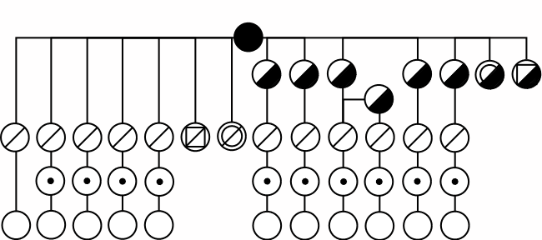
Angelo
cons. tau
Max
cons. phi
Olivier
cons. A-alfa
Daniele
cons. C-alfa
Titta
cons. delta
Daniele
cons. xi
Caterina
cons. sigma
Giusy
cons. E-alfa
Matteo
cons. F-alfa
Dora
cons. G-alfa
Loli
cons. omega
Olivier
cons. A alfa
Roberto
cons. beta
Stefania
cons. gamma
Titta
cons. delta
Carmela
cons. kappa
Daniele
cons. xi
Stefania
cons. xi-1
Caterina
cons. sigma
Loly
cons. omega
Marta
cons. B-alfa
Carmela
cons. kappa
Stefania
cons. xi-1
Ioana
cons. D-alfa

